生命科学学院举行新一批预备党员培训会及入党宣誓仪式
2019年6月6日，生命科学学院党委在湘雅医学院新校区孝骞楼470组织了新一批预备党员培训会及入党宣誓仪式。生科院党委书记刘静、院长黄菊芳出席会议。本科生党支部书记陈梅明、辅导员黄敏及新接收的预备党员参加会议，会议由学院组织干事李跃辉主持。
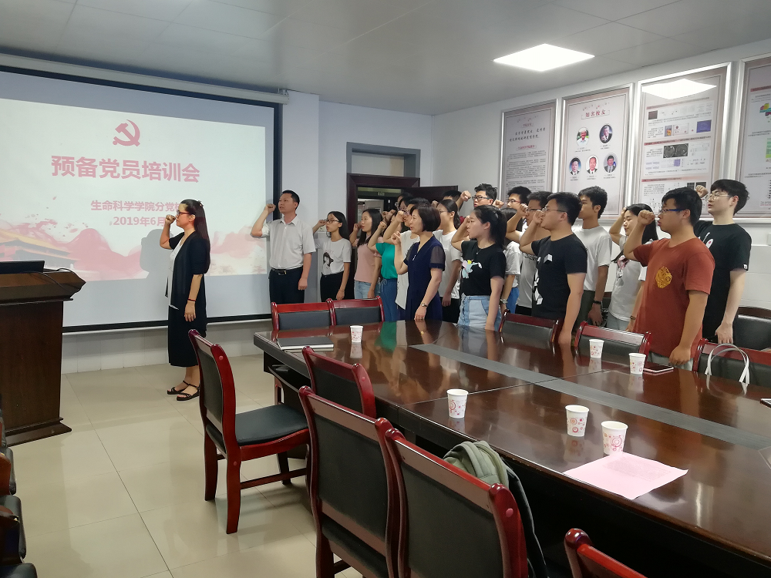
会议在庄严的国歌声中拉开序幕，首先由李跃辉老师宣读预备党员名单，之后，由黄菊芳院长领誓，全体与会人员面对党旗，宣读入党誓词，大家神情庄重，齐声宣誓。此后，预备党员代表王桢发言，她表示，入党宣誓是一名党员政治生命开始的象征，体现了一个共产党人为实现人生最高价值所做出的无悔选择。将会以此为契机，坚定共产主义理想、勤奋学习、将党员的先进性落实到生活中、落实到学习中，争取早日成为一名合格的共产党员。入党积极分子李章杰发言，他表示，作为入党积极分子，要进一步端正入党动机，本着为人民服务、为共产主义奋斗终生的信念，一步一个脚印把自己锻炼成为具有共产主义觉悟的先锋战士，做到吃苦在前，享受在后，积极向党组织靠拢，争取早日加入中国共产党。
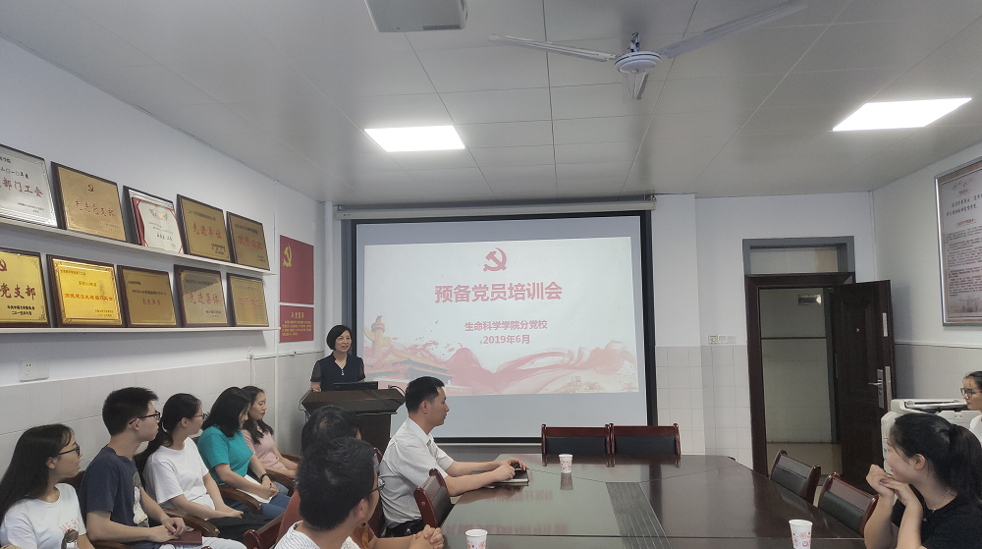
最后，刘静书记讲话，她对新一批预备党员提出几点要求：一、希望大家牢记入党誓词，坚定理想信念，以习近平新时代中国特色社会主义思想为指导，牢固树立“四个意识”、坚定“四个自信”。始终把政治建设摆在首位，思想上、政治上、行动上始终同以习近平同志为核心的党中央保持高度一致，努力做“四讲四有”的合格党员。二、以“不忘初心，牢记使命”主题教育学习为契机，加强学习，带动良好学风校风，发挥先锋模范作用。三、希望大家自觉遵守学习纪律，做适应时代发展的合格党员。会议在慷慨激昂的国际歌中落下帷幕，与会人员合影留念。

通讯员：刘万喜
2019年6月6日星期四

